Material SOS Contador

-Planes – Vamos con los mismos de la web.

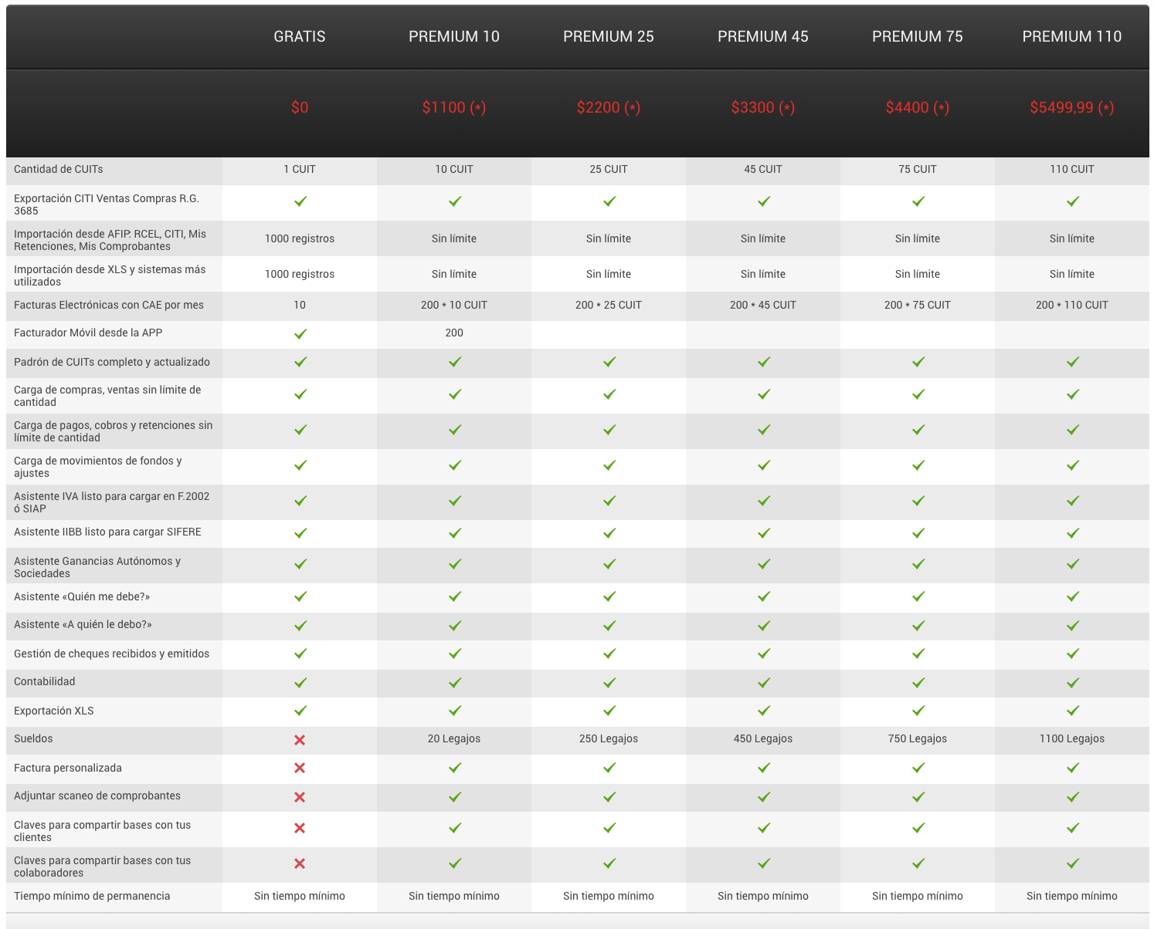

FOOTER:

En base a nuestro footer, los siguientes reemplazos:

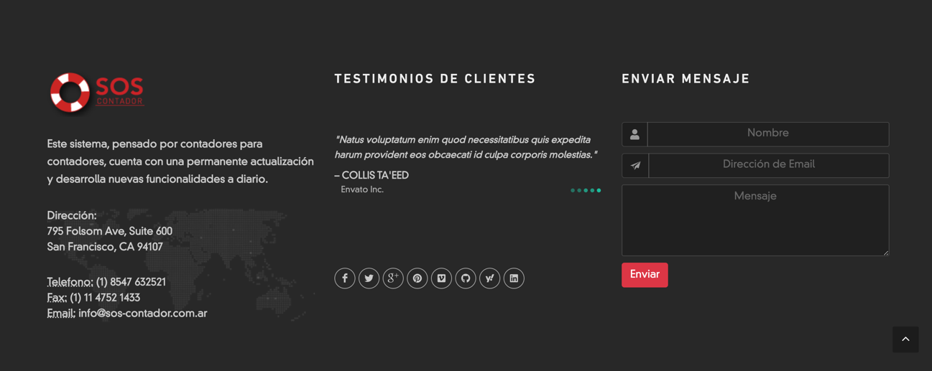

Columna izquierda: Dejamos la bajada de “Este sistema, pensado por…”

Quitamos la dirección y los teléfonos y colocamos:

-Términos y Condiciones

-**Defensa al Consumidor**  
Dirección General de Defensa  
y Protección al Consumidor  
[Consultas y/o Denuncias](http://defensadelconsumidor.buenosaires.gov.ar/)

Columna central. Quitamos testimonios de los clientes.

Vamos con una lista de links:

* Nosotros
* Planes
* Preguntas Frecuentes (https://www.sos-contador.com/2017/07/11/una-sesion-tipica-de-preguntas-y-respuestas/)

Vinculos a redes sociales:

Facebook

Instagram

Youtube

Linkedin

Twitter

Por ahora dejemos los íconos.

Columna derecha: Dejamos el formulario de contacto.

Banda inferior de Copyright:

**Copyrights © 2020 All Rights Reserved by SOS Contador**